1. **Beet Seed**

**Завдання:** За допомогою [API для навчання. Урок 17](https://docs.google.com/document/d/1QBQIar0y2Vsc1uTgG9_yYzxHkAylp7en/edit?usp=sharing&ouid=115143950622232718184&rtpof=true&sd=true) побудуй POST, GET, PATCH, DELETE запити з використанням:

* змінних в тілі запиту;
* змінних в параметрах запиту;
* мінімум 2-х тестів для кожного запиту.

*Експортовану колекцію додай в LMS.*

**Виконання завдання:**

змінні в параметрі запиту:

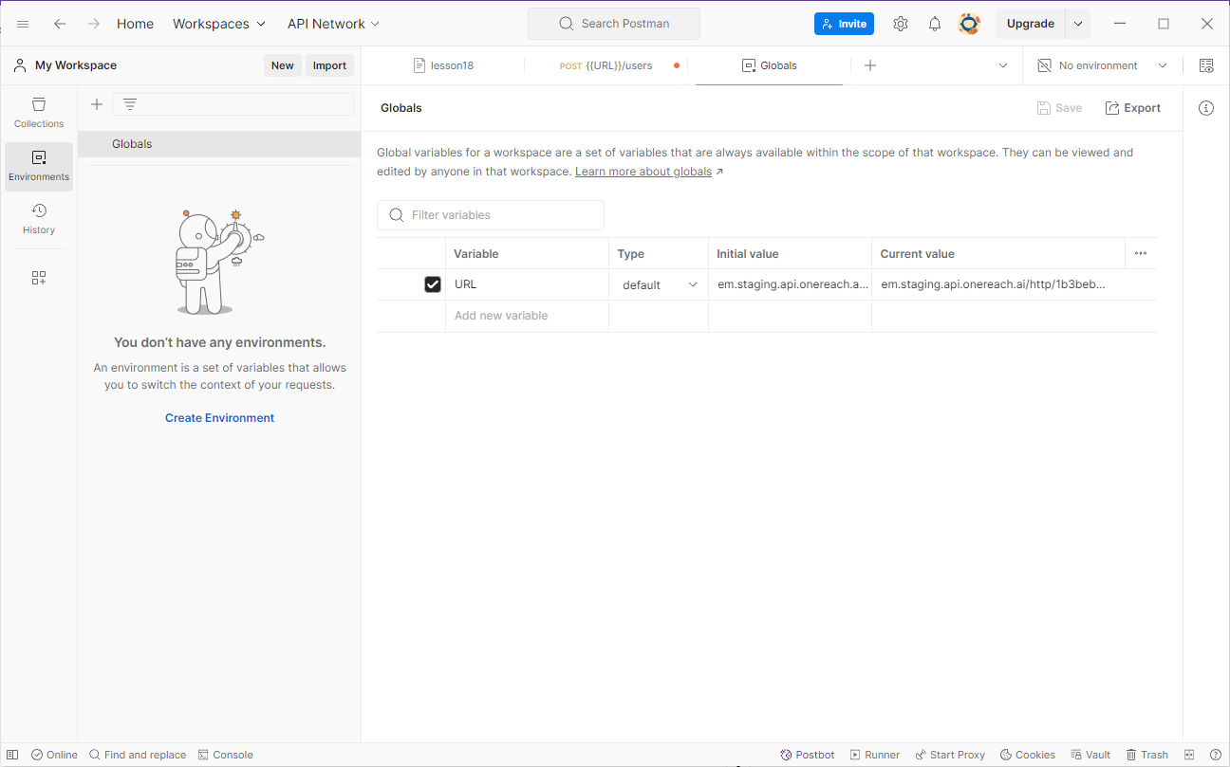

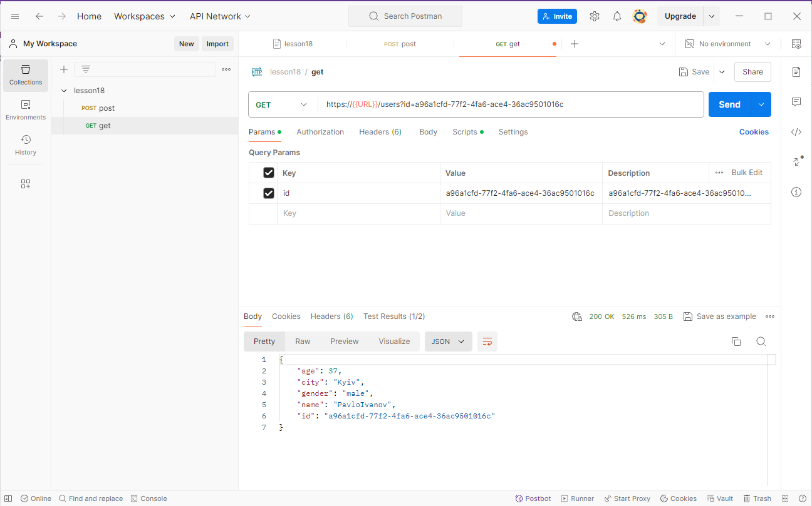

Post

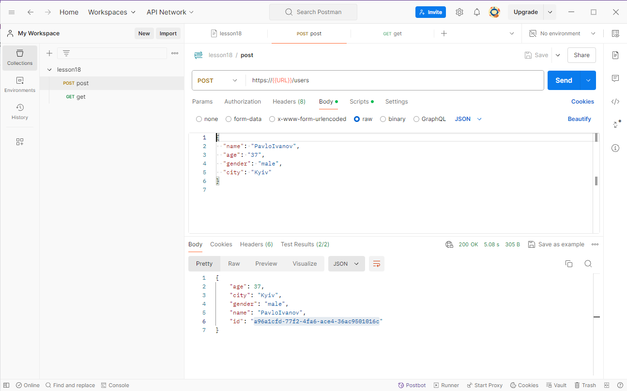

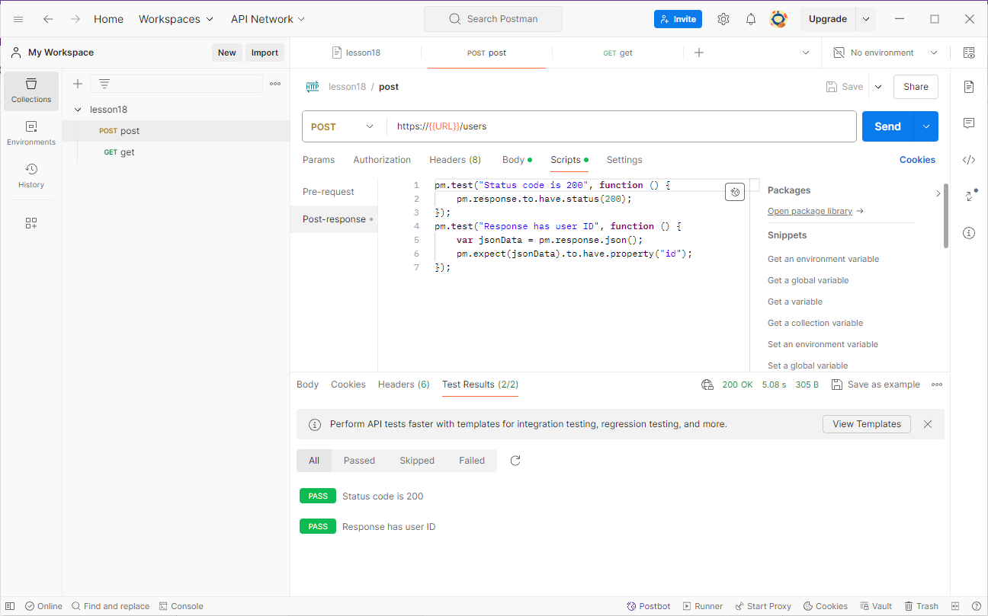

Get



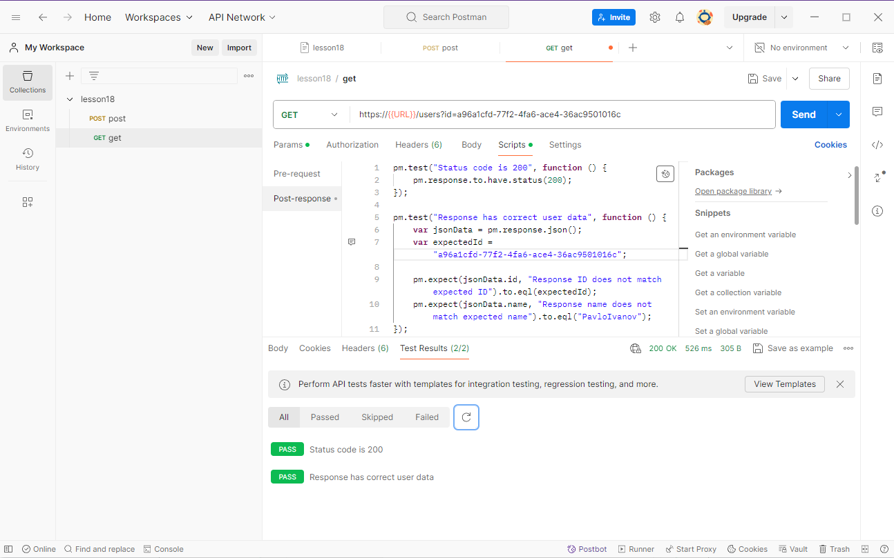

Patch

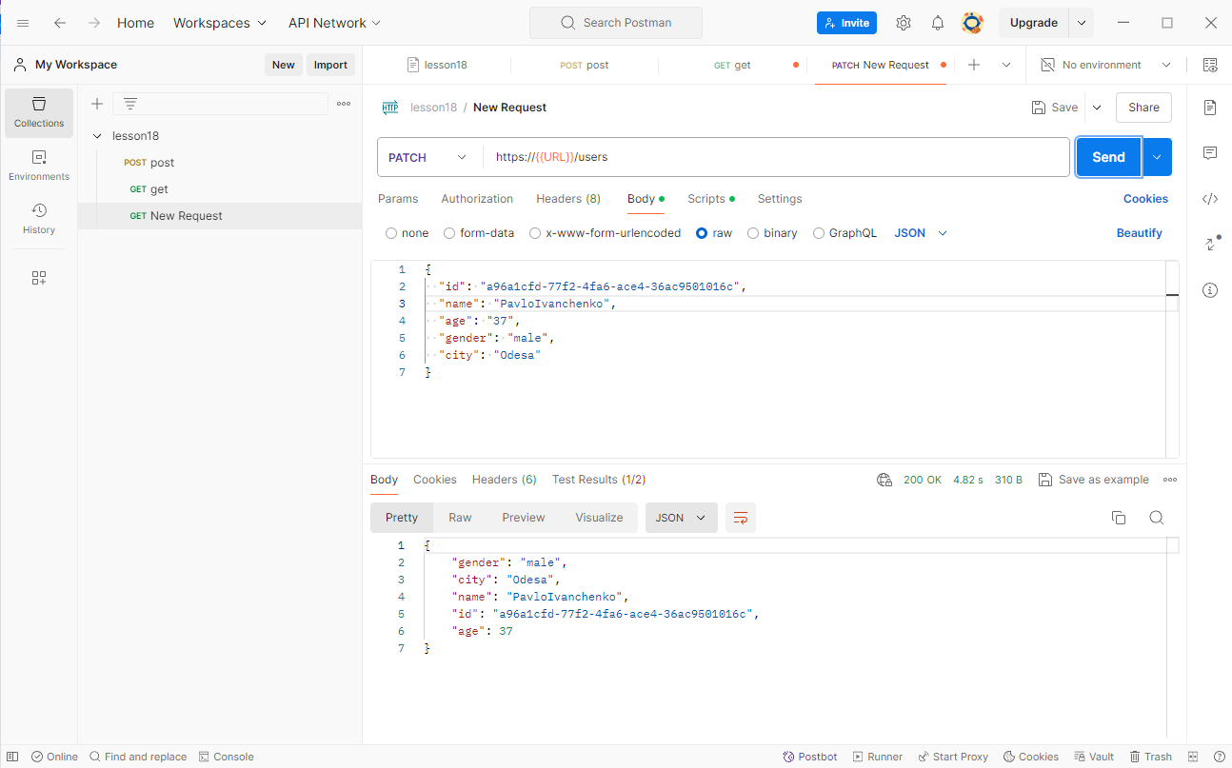

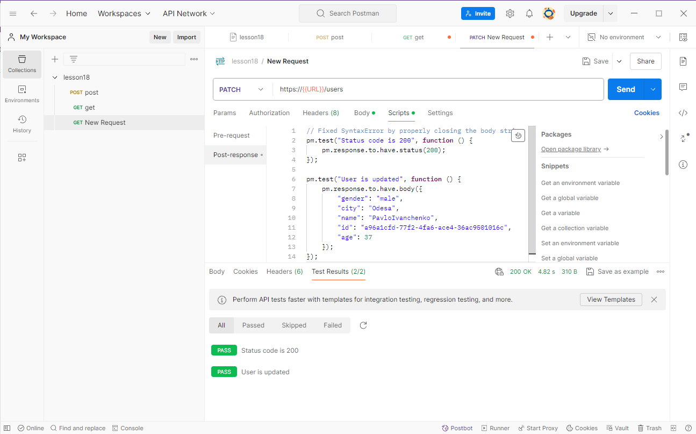

Delete

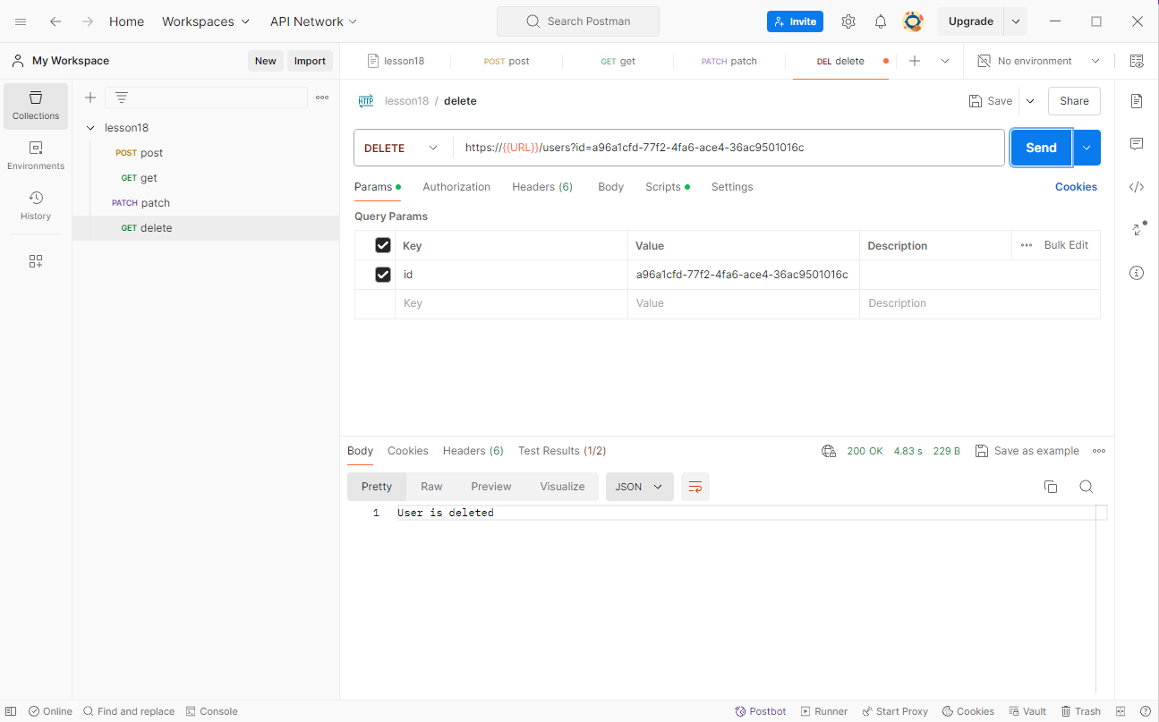

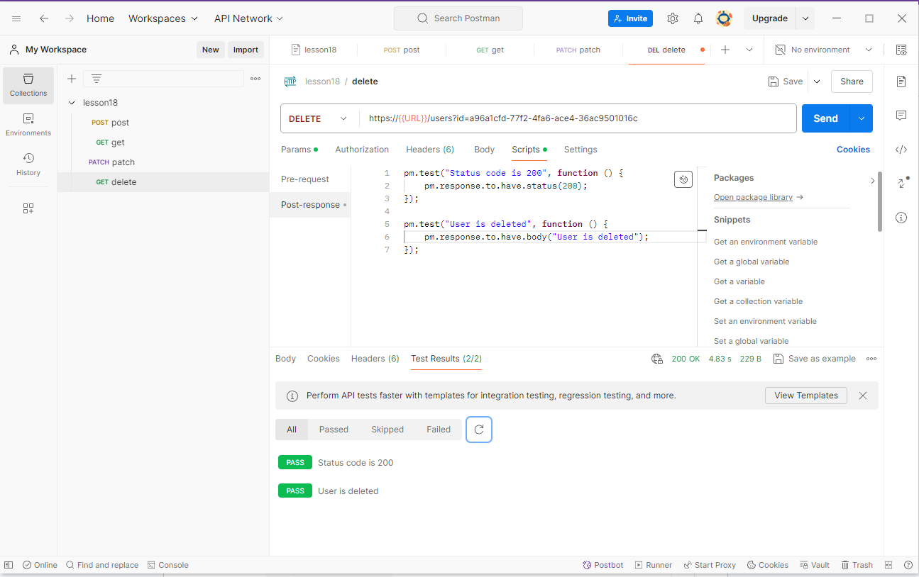

1. **Beet Sprout**

**Завдання:** Для кожного з методів POST, GET, PATCH, DELETE створи 1 позитивну та 1 негативну перевірку у вигляді запитів з використанням:

* змінних в тілі запиту
* змінних в параметрах запиту
* мінімум 2 тестів для кожного запиту

*Експортовану колекцію додай в LMS.*

**Виконання завдання:**

Post positive

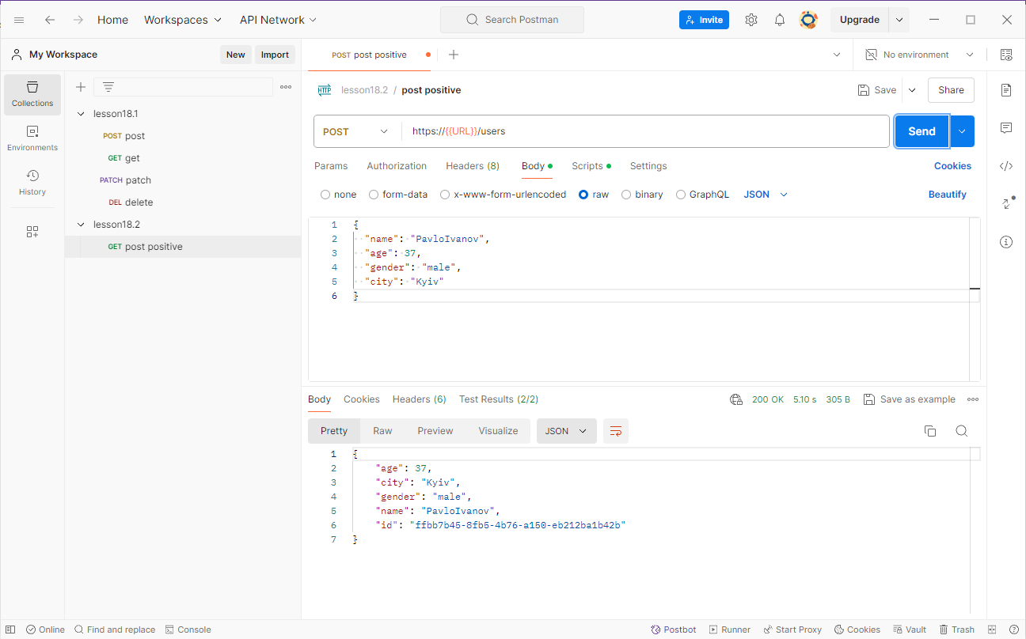

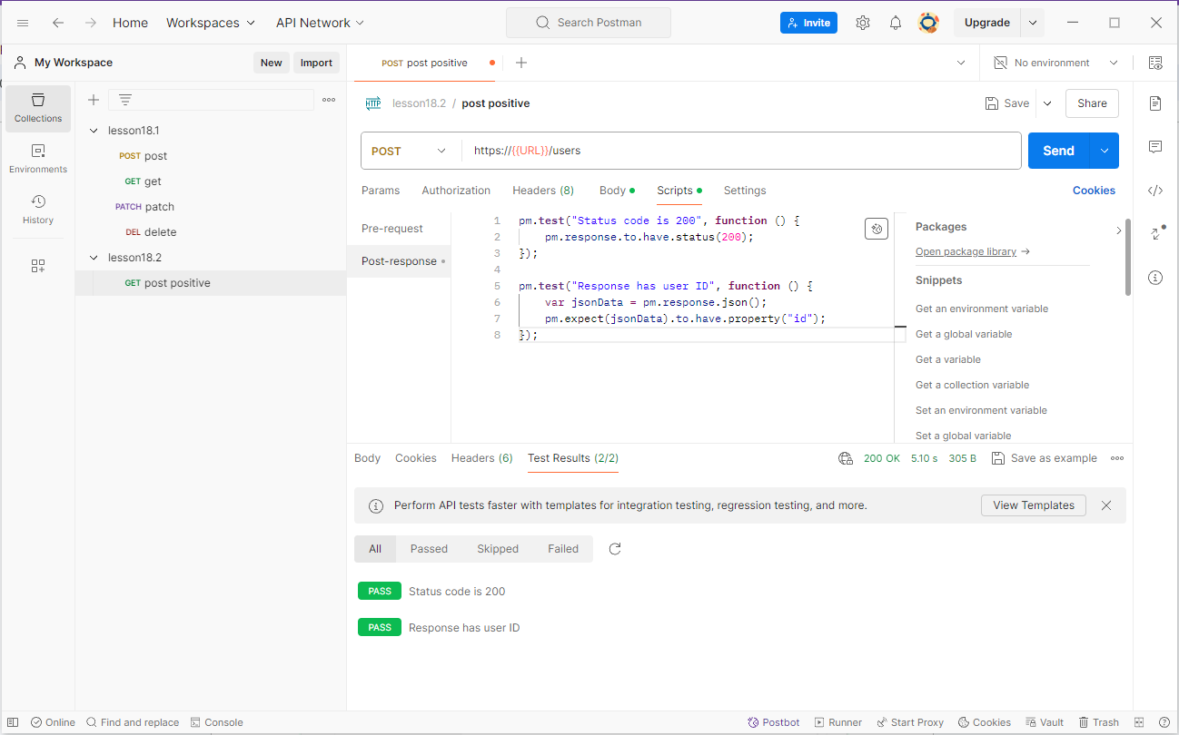

Post negative

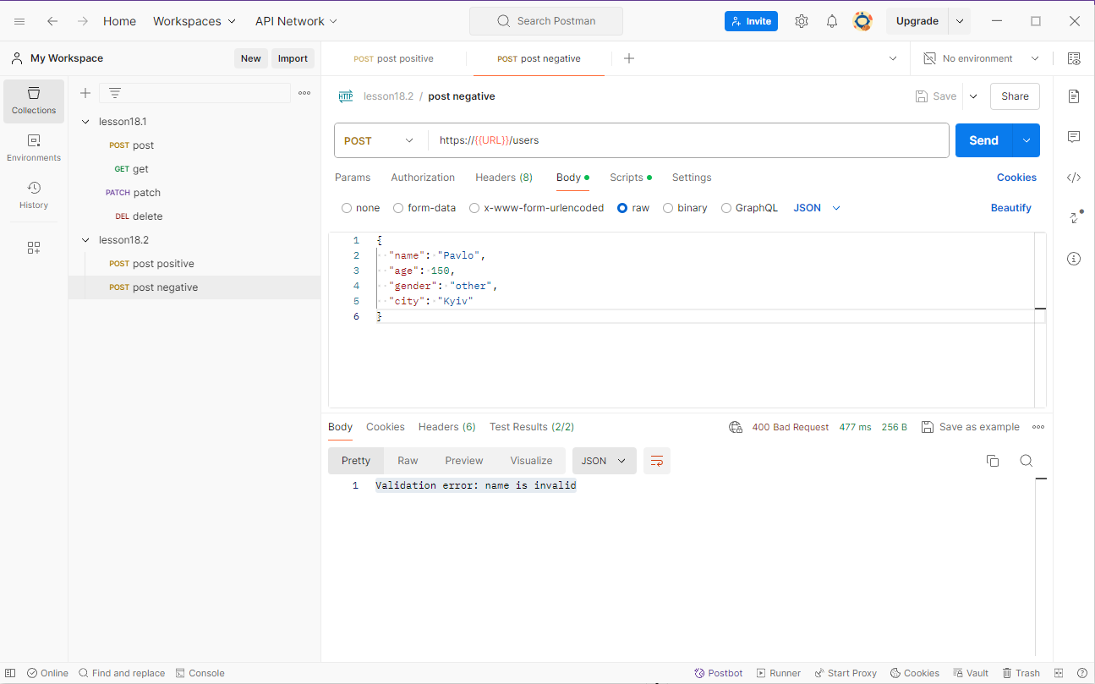

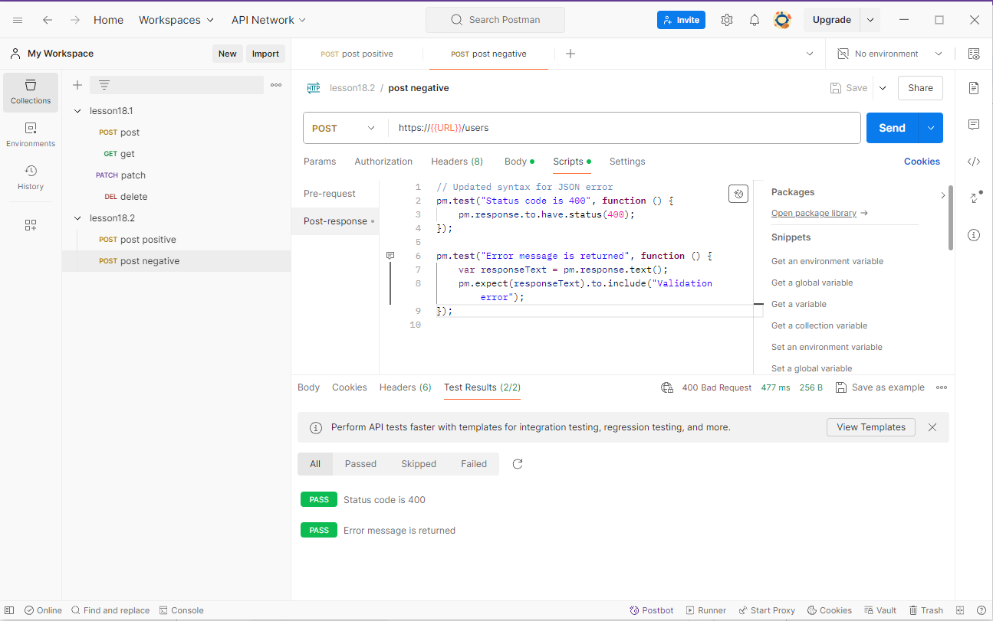

Get positive

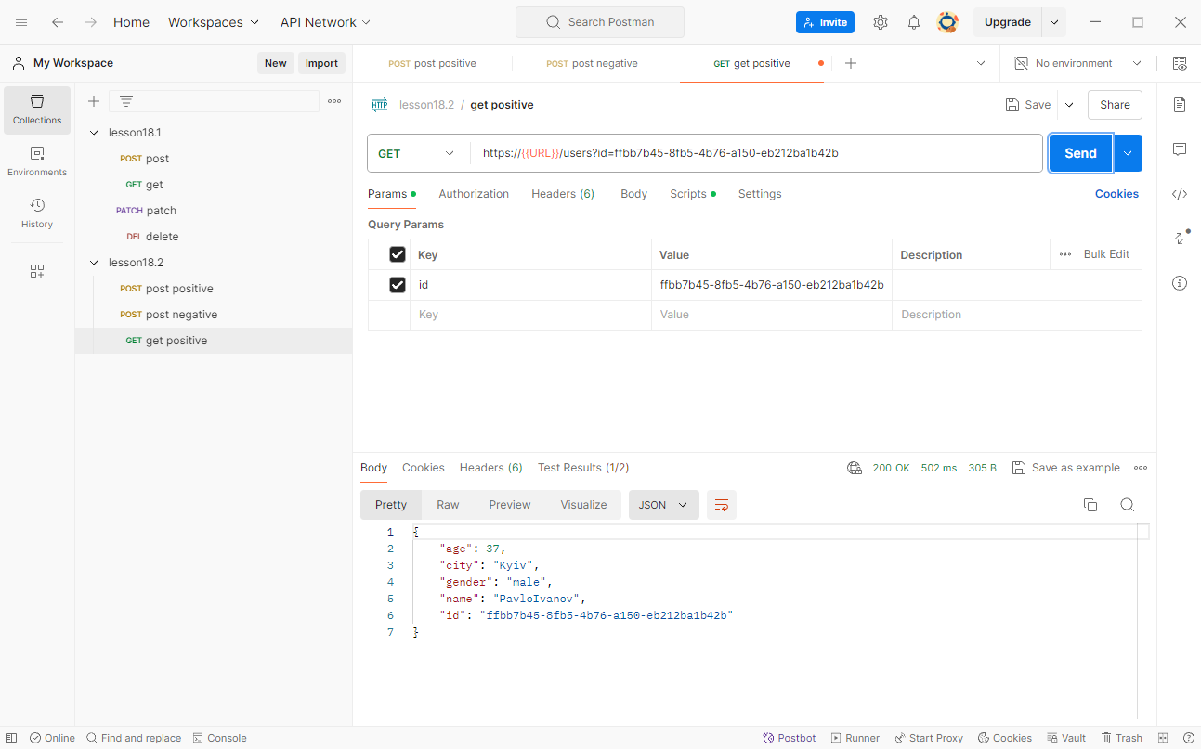

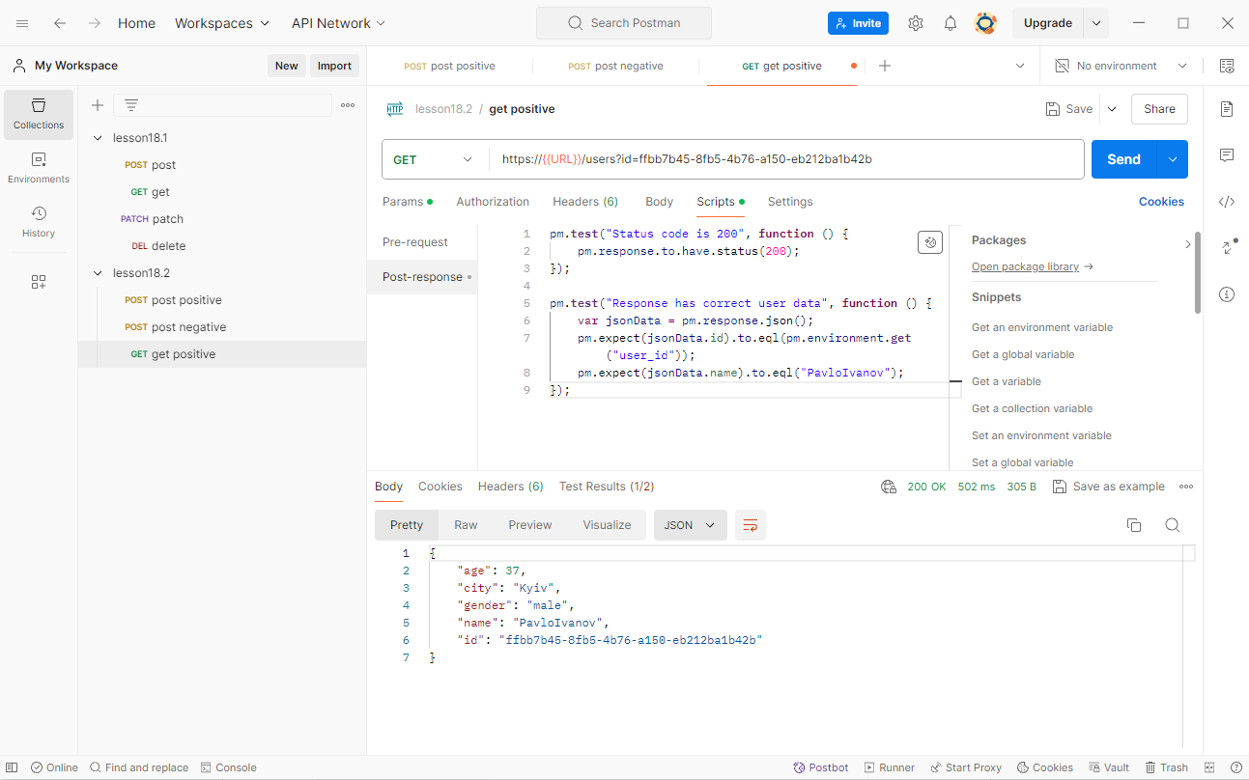

Get negative

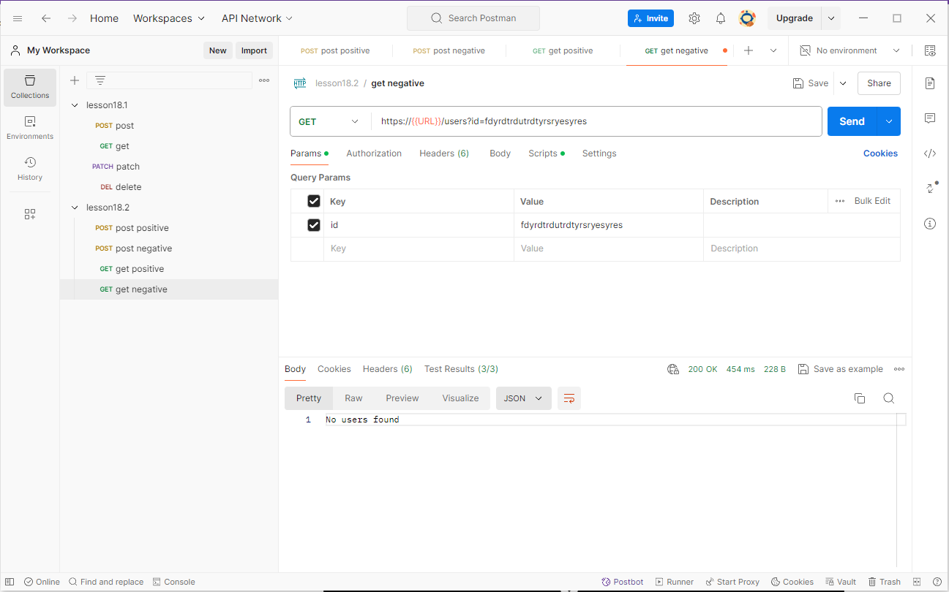

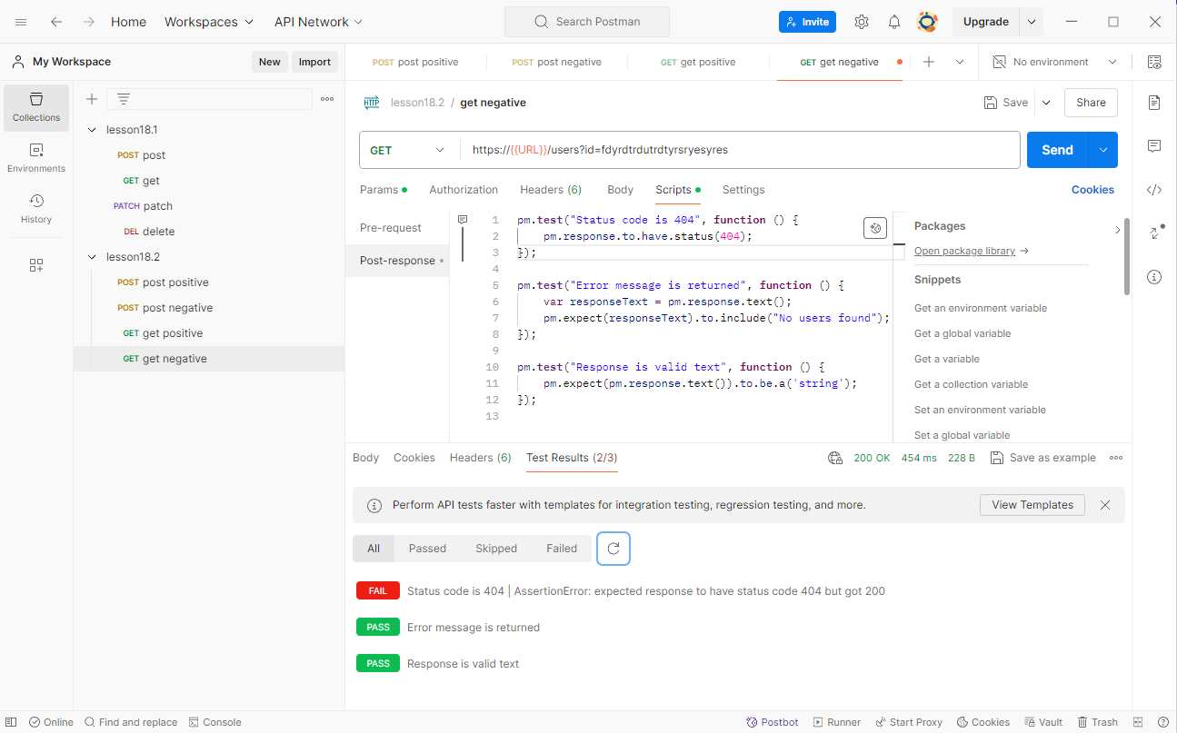

Patch positive

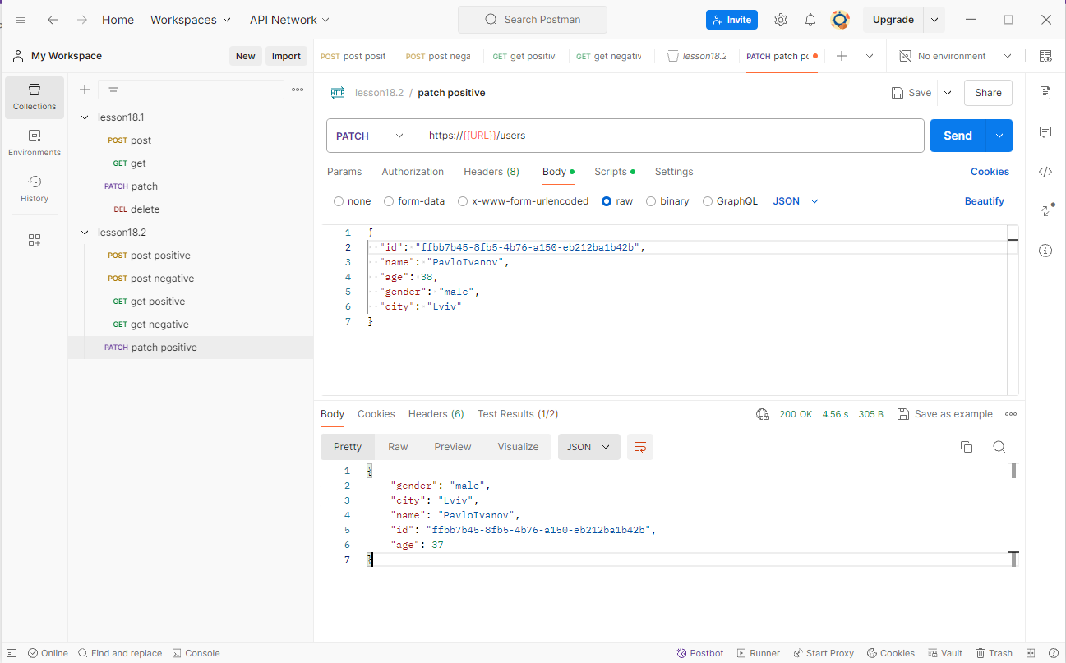

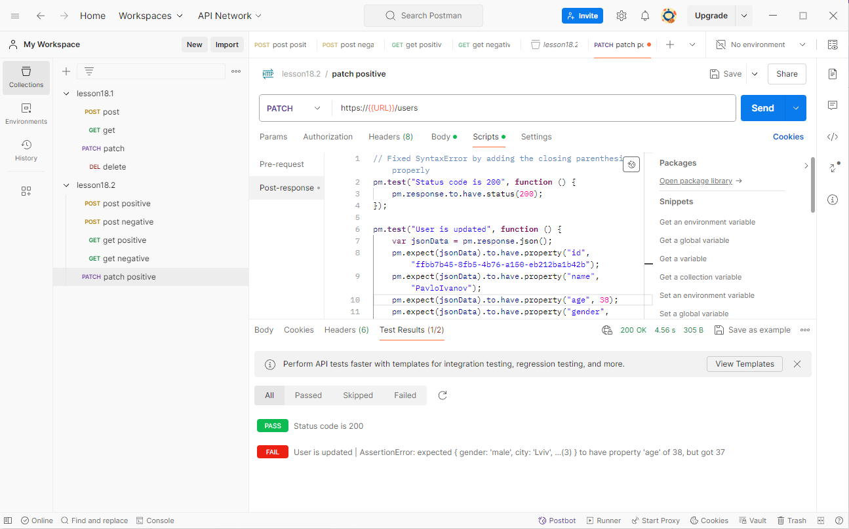

Patch negative

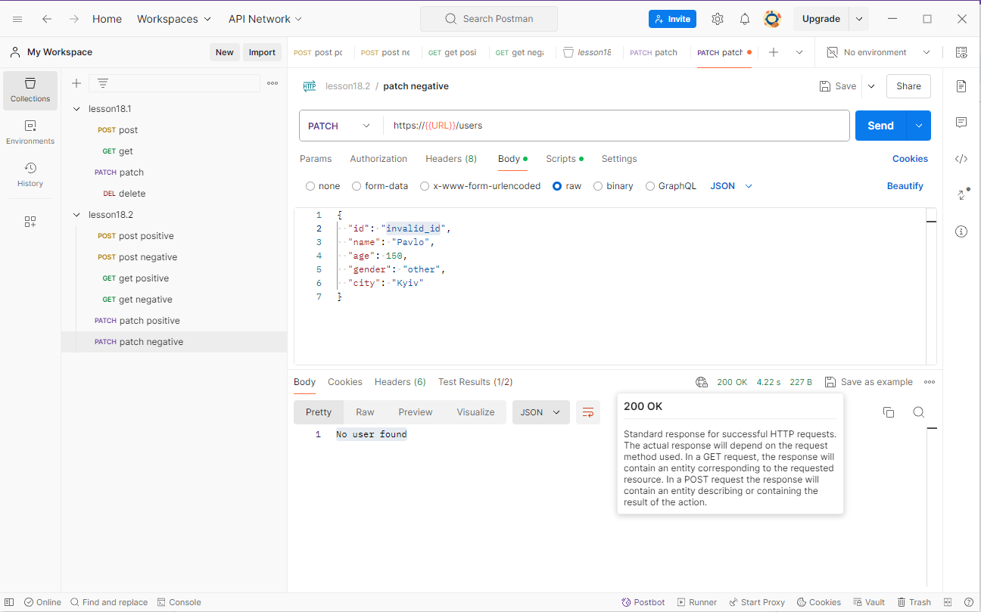

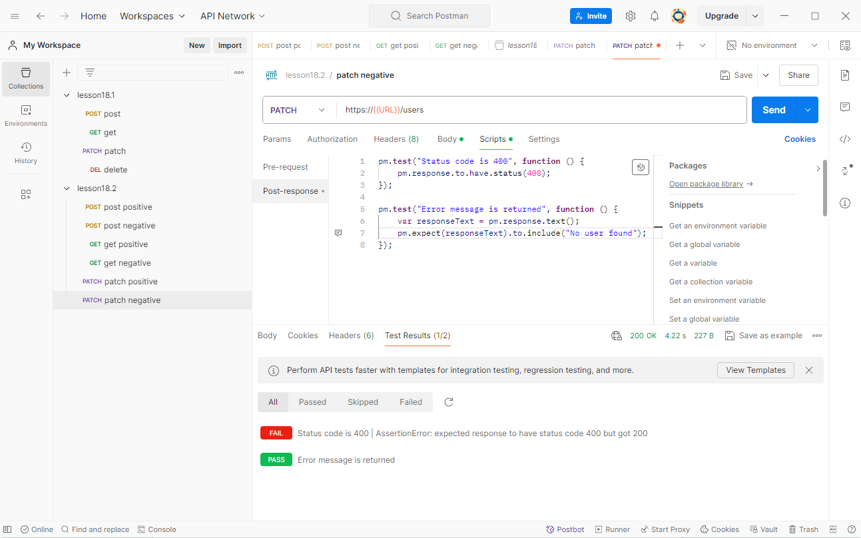

Delete positive

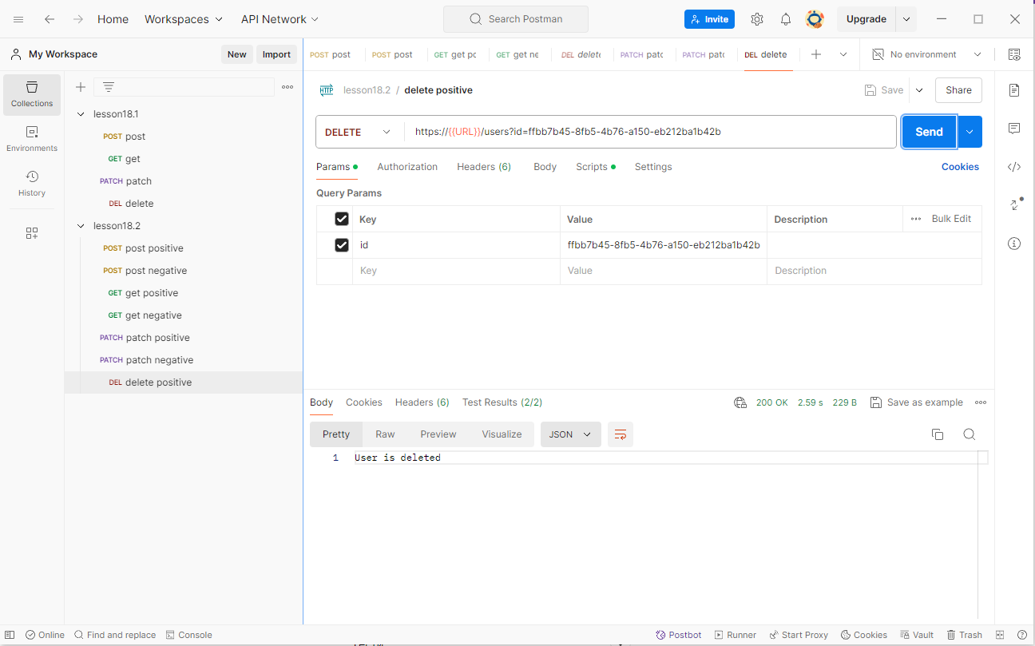

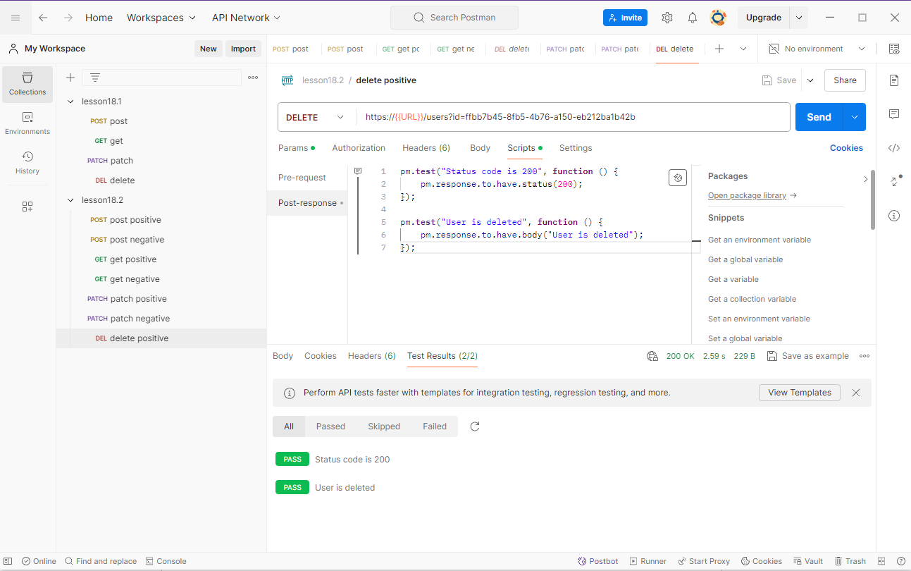

Delete negative

